RESOLUCIÓN N° 033/22

Vistos:

Que, mediante escrito presentado con fecha 14 de octubre de 2021, complementado con fecha 26 de octubre de 2021, don ........................................................... interpone reclamación ante esta Defensoría del Asegurado (DEFASEG), solicitando que ............................................... cumpla con otorgar cobertura al siniestro ocurrido con fecha 20 de setiembre de 2021, conforme a los términos y condiciones del Seguro Vehicular DERCO / Póliza ...................................
Que, la señalada reclamación cumple con los requisitos de materia, cuantía y oportunidad establecidos en el Reglamento de la DEFASEG (http://www.defaseg.com.pe/reglamento.html);

Que, habiéndosele corrido traslado de la respectiva reclamación con fecha 26 de octubre de 2021, .......................................... presentó sus descargos y la documentación requerida con fecha 5 de noviembre de 2021;

Que, con fecha 14 de febrero de 2022 se realizó la audiencia de vista virtual en la plataforma electrónica habilitada para dicho efecto por la secretaría técnica de la DEFASEG, con la participación de ambas partes, las que pudieron sustentar su respectiva posición sobre la reclamación, absolviendo las preguntas formuladas por este colegiado, conforme consta de la correspondiente acta;

Que, la reclamación se sustenta resumidamente en lo siguiente: a) La señorita Geraldine Cayo, conductora del vehículo asegurado, señala que tuvo un accidente frontal contra una puerta de madera de Backus, en el estacionamiento de la empresa, distrito de Rímac, alrededor de las 9 p.m., en una zona que no es muy segura, cuando había concluido sus labores, b) Habiendo contactado telefónicamente a .......................................solicitó asistencia, siendo que en momento alguno le informaron que debía hacer una denuncia a más tardar dentro de las 4 horas siguientes, c) El procurador le informó que había dos caminos: uno, realizar el trámite regular, lo que supone denuncia policial, dosaje etílico, siendo que en momento alguno indicó que disponía de 4 horas para ello, porque de haber sido la única opción la hubiese acatado, y dos, no realizar el referido trámite regular y comunicarse al día siguiente con un asesor de ...................................para explicarle las circunstancias de lo ocurrido, lugar, hora, agotamiento por salir tarde del trabajo y muy conmocionada por lo ocurrido, con lo cual no habría inconveniente para que se pudiese activar la cobertura del seguro, destacando que un compañero de trabajo fue testigo de lo informado por el procurador, d) Ante ello, la conductora optó por el segundo camino, confiada en que había sido asesorada correctamente, e) Al día siguiente, el novio de la conductora, copropietario del vehículo, lo llevó a la concesionaria (Dercocenter), señalándosele que podrían atenderlo con una grúa autorizada por.................................... (¿?), siendo que en la noche del 21 de setiembre de 2021, luego de explicar lo ocurrido al asesor de siniestros (tal como señaló el procurador), se tomó conocimiento que el seguro no se podía activar porque no se había hecho la denuncia policial ni se había realizado el dosaje etílico dentro de las 4 horas siguientes al suceso, lo cual no correspondía a lo que asesoró el procurador en su momento, f) Esta situación deriva en que, pese a los diversos correos electrónicos cursados, no pueda contar finalmente con la cobertura, por un mal asesoramiento del procurador, en una situación en la que la conductora estaba en situación vulnerable, habiendo confiado en la palabra y conocimientos de dicho procurador, y g) Se destaca finalmente que, en atención que Backus no ha reclamado por el daño a su puerta, bien puede aplicarse la cláusula Sistema Speed de la póliza, por lo que en función a ella solicita el otorgamiento de cobertura correspondiente;

Que, por su parte, ratificando el rechazo de cobertura y solicitando que la reclamación sea desestimada, ....................................... expresa resumida y puntualmente lo siguiente en sus descargos: a) Conforme a lo declarado en su oportunidad por la conductora, el siniestro ocurrió aproximadamente a las 8 p.m., a la altura del jirón Madera 210, Rímac, en circunstancias en que la unidad asegurada -sin mantener la suficiente precaución al comenzar su marcha en el estacionamiento privado- perdió el control, impactando la estructura anterior con la puerta de salida, causando los correspondientes daños, b) Dado que el vehículo asegurado presentaba daños de consideración, el procurador señaló que la conductora debía realizar la denuncia policial y someterse al correspondiente dosaje etílico, de lo contrario carecería de cobertura, a lo cual se negó la señorita Geraldine Cayo Alva, invocando motivos de trabajo, b) Se destaca que las Condiciones Generales de Contratación, artículo 9, inciso B, regulan dicha exigencia y establecen la pérdida del derecho indemnizatorio en caso de inobservancia, situación regulada en el artículo 7 de las Condiciones Generales de la respectiva póliza, c) Dicha omisión fue admitida en su oportunidad por la conductora, ya que en el informe de procuración se señala lo siguiente: “Se le invitó a realizar el trámite policial motivo condicionado de póliza y daños a la propiedad privada, indicó la negativa del trámite motivos de trabajo. Se indicó que es causal de rechazo (…)”; conforme se aprecia, la conductora tenía pleno conocimiento que debía realizar la denuncia policial, pasar el dosaje etílico y solicitar la constatación de daños, pero hizo caso omiso a ello, siendo que tampoco justificó su incumplimiento, d) Se destaca que tales exigencias no solo están establecidas en el contrato, sino por ley, de manera que no puede alegarse desconocimiento y omitir su cumplimiento, y e) Siendo lo declarado en el contrato de cumplimiento obligatorio, no existe justificación para el apartamiento de lo convenido, por corresponder a la exigible voluntad común de las partes;

Que, en función a lo tratado en la audiencia de vista, se le otorgó a ....................................el plazo de tres (3) días para que acredite que la póliza contratada, y su condicionado que contiene el régimen de cargas en caso de ocurrencia de un siniestro, fue informado al asegurado de manera previa, adecuada y suficiente, caso contrario, esta Defensoría evaluaría y resolvería en función al material probatorio actualmente existente en el expediente. Con fecha 16 de febrero de 2022, RÍAMC SEGUROS presentó la documentación solicitada;

Que, a la fecha, el estado del proceso permite que este colegiado pueda expedir su resolución sobre el caso sometido a su conocimiento, sobre la base de la información y de los documentos que obran en el expediente;

Considerando:

Primero: Conforme a su Reglamento, la DEFASEG está orientada a la protección de los derechos de los asegurados o usuarios de los servicios del seguro privado contratados en el país, mediante la solución de controversias que se susciten con las empresas aseguradoras, respecto de rechazos o liquidación de cobertura de siniestros; entendiéndose por “asegurados” y “usuarios de seguros” a los asegurados propiamente dichos, a los contratantes del respectivo seguro y/o a los beneficiarios nombrados en las pólizas.

Segundo: Asimismo, de acuerdo a su Reglamento, la DEFASEG sólo es competente para pronunciarse y resolver las reclamaciones indemnizatorias de los asegurados que hubiesen sido sometidas a su conocimiento, sobre la base de la documentación obrante en el correspondiente expediente y con arreglo a derecho, siempre y cuando las señaladas reclamaciones cumplan los requisitos reglamentarios de materia, cuantía y oportunidad. En consecuencia, todas aquellas reclamaciones por materias distintas al otorgamiento de cobertura y pago de indemnizaciones, como pueden las pretensiones indemnizatorias por daños y perjuicios, por reembolso de gastos, o relativas a idoneidad de servicios, son ajenas a la competencia funcional de esta Defensoría.

Tercero: Que, de acuerdo a la Ley Nro. 29946 – Ley del Contrato de Seguro, norma legal vigente con ocasión de la celebración del contrato al cual se contrae el presente caso, todas las cuestiones jurídicas se rigen por lo dispuesto en dicha ley y por las que reglas que se acuerden convencionalmente, en cuanto no vulneren los principios esenciales de la naturaleza jurídica del seguro, siendo que sólo se aplica el derecho común a falta de disposiciones del derecho de seguros o de protección al consumidor.

Cuarto: Que, el artículo 1361 del Código Civil dispone que los contratos son obligatorios en cuanto se haya expresado en ellos, presumiéndose que lo declarado es lo querido por ambas partes, de manera que la parte que sostenga lo contrario debe probarlo.

Quinto: Que, conforme al artículo 196 del Código Procesal Civil, la carga de la prueba corresponde a quien afirma hechos que configuran su pretensión, o a quien los contradice alegando nuevos hechos, salvo disposición legal diferente.

Sexto: Sobre la base de los términos contenidos en la reclamación, la cuestión controvertida radica en determinar si se encuentra justificado o no el rechazo de cobertura.

..............................................................................

  - El artículo 59 de la Ley Nro. 29946 – Ley del Contrato de Seguro, establece lo siguiente:

“Cuando la presente ley no determine el efecto del incumplimiento de una carga impuesta al asegurado, las partes pueden convenir la caducidad de los derechos del asegurado si el incumplimiento obedece a su dolo o culpa inexcusable, de acuerdo al siguiente régimen:
(…)
Cargas posteriores al siniestro
c) Si la carga debe ejecutarse después del siniestro, el asegurador se libera por el incumplimiento del asegurado, si el mismo influyó en la extensión de la obligación asumida.
(…)
En caso de caducidad, corresponde al asegurador la prima por el tiempo transcurrido hasta que toma conocimiento del incumplimiento de la carga”.

Lo destacado con negrita en el texto reproducido es nuestro.

  - Conforme se aprecia, por ley imperativa, la inobservancia de una carga posterior al siniestro deriva en la pérdida del derecho indemnizatorio siempre y cuando así se haya convenido, y que la inobservancia se explique por dolo o culpa inexcusable.

  - Atendiendo a las exigencias probatorias reguladas en el artículo 77 de la Ley del Contrato de Seguro, conforme al cual corresponde a la aseguradora demostrar las causas que la liberan de su prestación indemnizatoria, de invocarse la inobservancia de una carga en un caso concreto, la aseguradora debe demostrar (i) la existencia de la carga, esto es, que está contenida en el contrato de seguro (póliza y/o condicionados), (ii) que se acordó que la inobservancia derivaba en caducidad del derecho indemnizatorio, y (iii) que dicha inobservancia proviene de dolo o culpa inexcusable.

No se exige que se pruebe la no observancia, por tratarse de un hecho negativo, siendo más bien que la invocación tendría que ser contradicha demostrándose que sí se cuidó de observar la carga.

Además, conforme a un criterio uniforme de esta Defensoría, y que conoce muy bien, lo cual fue inclusive destacado en la audiencia de vista, la aseguradora debe demostrar que informó al asegurado oportuna, adecuada y suficientemente de la exigibilidad de la carga y de sus consecuencias; en caso contrario, no son oponibles, no son exigibles las cargas.

  - De lectura de la comunicación de rechazo se aprecia que no cuida de identificar en qué instrumento contractual se encuentra pactado el régimen de cargas invocado, no hay referencia a un pacto específico. En sus descargos, ...................................... refiere a lo siguiente:

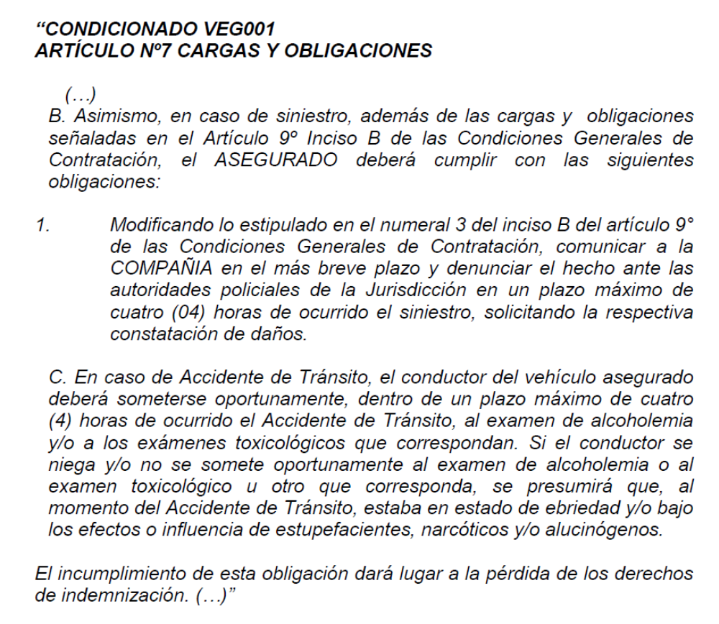

De acuerdo a la póliza presentada, la cláusula VEG001 forma parte del contrato de seguro celebrado:

...........................................................................................

  - El problema es que ....................................., inexplicablemente, pese a que conoce muy bien que debe presentar la póliza completa, con todos sus condicionados, sobre todo aquellos que invoca para oponer, para ejercer su derecho de defensa frente a una reclamación, y sabiendo que soporta la carga probatoria de sustentar sus afirmaciones, sólo ha presentado parcialmente el contenido de la póliza, no habiendo acreditado los contenidos de la cláusula VEG001, de manera que no ha probado que el contrato contenga efectivamente el pacto relativo a las cargas invocadas. Corresponde, en consecuencia, que asuma las consecuencias de su omisión probatoria, lo cual podrá en todo caso subsanar en vía de impugnación, ya que no corresponde a esta Defensoría, por elemental independencia funcional, suplir cargas probatorias de las partes, estando actualmente impedida de verificar la existencia de las cargas invocadas para el rechazo de cobertura.

  - No obstante lo anterior, este colegiado advierte que, en la póliza, Condiciones Generales, consta el texto siguiente:

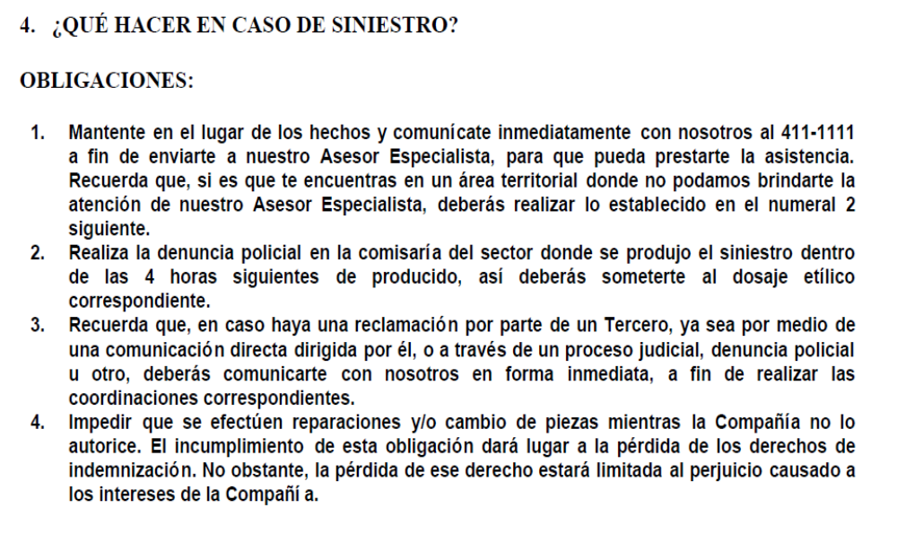

  - Siendo que ..................................... ha demostrado que remitió electrónicamente la póliza al asegurado, entendiéndose que es de su conocimiento, esta disposición permite apreciar que el asegurado conocía muy bien sobre el protocolo o procedimiento a seguir en caso de siniestro. El problema, no obstante, radica en que no figura que se haya establecido que la inobservancia de las cargas sobre denuncia policial y dosaje etílico, por dolo o culpa inexcusable, derivan en la caducidad del derecho indemnizatorio, tal como lo permite la ley.

  - A juicio de este colegiado, conforme ha sido referido precedentemente, resulta manifiesto que .............................................. informó sore el procedimiento a seguir en caso de siniestro, por lo que quedan sin respaldo las afirmaciones de desconocimiento contenidas en la reclamación y reiteradas en la audiencia de vista. El asegurado, y por extensión, la conductora, conocían que debían observar la carga de realizar oportunamente la denuncia policial y someterse a la prueba de alcoholemia. Y conforme constan en el reporte de procuración, la conductora conscientemente decidió no observarlas, por razones que no son ajenas a ella o fuera de su control, por lo que es manifiesto que se trató de una decisión consciente y que corresponde a un dolo civil. En tal virtud, de haberse demostrado que la póliza contiene efectivamente el pacto de perecimiento de derechos indemnizatorios por inobservancia de las cargas en cuestión, el rechazo sería legítimo; sin embargo, ............................................no lo ha acreditado.

  - Atendiendo a lo señalado, carece de legitimidad lo afirmado por la conductora, y el reclamante, en el sentido que no conocían del procedimiento a seguir en caso de siniestro y que, además, la conductora fue desinformada en el servicio de procuración, sin perjuicio que no cuenta con medio probatorio o indiciario alguno que respalde sus afirmaciones, siendo que el acta de procuración es concluyente sobre la idoneidad del servicio brindado, atendiendo a las circunstancias.

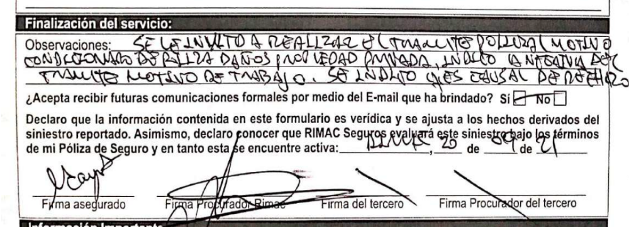

En consecuencia, no se ajusta a la verdad lo afirmado en la reclamación sobre la pretendida desinformación a la conductora. Sin perjuicio que se conocía de la póliza, la conductora fue expresamente informada por el procurador de las consecuencias de no acatar el protocolo de observancia de cargas.

  - Aunque no ha sido controvertido, se deja constancia que las cargas en cuestión son, por su contenido, absolutamente razonables (exigencia demandada por la regla décima contenida en el artículo IV – Disposiciones Generales de la Ley Nro. 29946 – Ley del Contrato de Seguro), reproduciendo en lo pertinente disposiciones contenidas en el Reglamento Nacional de Tránsito, de cumplimiento obligatorio. Su inobservancia afecta el conocimiento de la aseguradora de lo sucedido, y del estado de la conductora.

  - Por último, corresponde destacar brevemente lo siguiente: (i) La comunicación de rechazo se sustenta en la inobservancia de dos cargas relativas a la falta de denuncia policial y de sometimiento al dosaje etílico, siendo que también pudo invocarse la inobservancia de otra carga, que era solicitar el peritaje o inspección policial de daños. Ello no se invocó, pudiéndose haber hecho dentro del plazo de caducidad sancionado en el artículo 74 de la Ley del Contrato de Seguro. Por lo tanto, es manifiestamente extemporáneo que en los descargos se pretenda ampliar el rechazo a la señalada tercera causal, distinto sería el caso si se estuviese ante hechos nuevos. (ii) Por una omisión probatoria formal, pero no por ello menos relevante, .......................................no ha demostrado que el contrato contenga el régimen de cargas invocado para fines del rechazo, con la sanción de caducidad por inobservancia, empero, sí está probado que las cargas eran conocidas y fueron inobservadas sin causa justificativa alguna, por lo que se habría perdido cobertura. De demostrar, en vía de impugnación, el contenido invocado de la cláusula VEG001, no hay duda que el rechazo devendría en legítimo. Por ello, este colegiado destaca que la reclamación es admitida por un defecto probatorio de la aseguradora, no porque sus argumentos sustentatorios sean ciertos o legítimos. (iii) Según lo tratado en la audiencia de vista, no aplica la Cláusula Speed, porque la misma demanda de una declaración o autorización expresa del procurador, atendiendo a la magnitud de los daños, lo cual no se produjo en el presente caso, siendo más bien que está probado el procurador instruyó sobre la necesidad de realizar la denuncia policial y de someterse al dosaje etílico para evitar el perecimiento del derecho indemnizatorio, siendo que la conductora decidió no observar dichas cargas.

Atendiendo a las consideraciones expresadas, este colegiado concluye su apreciación razonada y conjunta al amparo de lo establecido en su Reglamento, por lo que

SE RESUELVE:

DECLARAR FUNDADA la reclamación interpuesta por don ...........................................................contra ....................................... por lo que la aseguradora debe otorgar cobertura al siniestro correspondiente, conforme a las condiciones y límites del respectivo contrato de seguro.

Lima, 22 de febrero de 2022

La Secretaría Técnica certifica que la presente resolución cuenta con el voto de los vocales cuyos nombres figuran en el presente documento.

María Eugenia Valdez Fernández Baca – Presidente
Rolando Eyzaguirre Maccan – Vocal
Marco Antonio Ortega Piana – Vocal
Gonzalo Abad del Busto – Vocal

